ČESKOMORAVSKÁ KYNOLOGICKÁ JEDNOTA
ČESKOMORAVSKÁ KYNOLOGICKÁ UNIE
ČESKOMORAVSKÁ MYSLIVECKÁ JEDNOTA
KLUB CHOVATELŮ JAGDTERIERŮ V ČECHÁCH
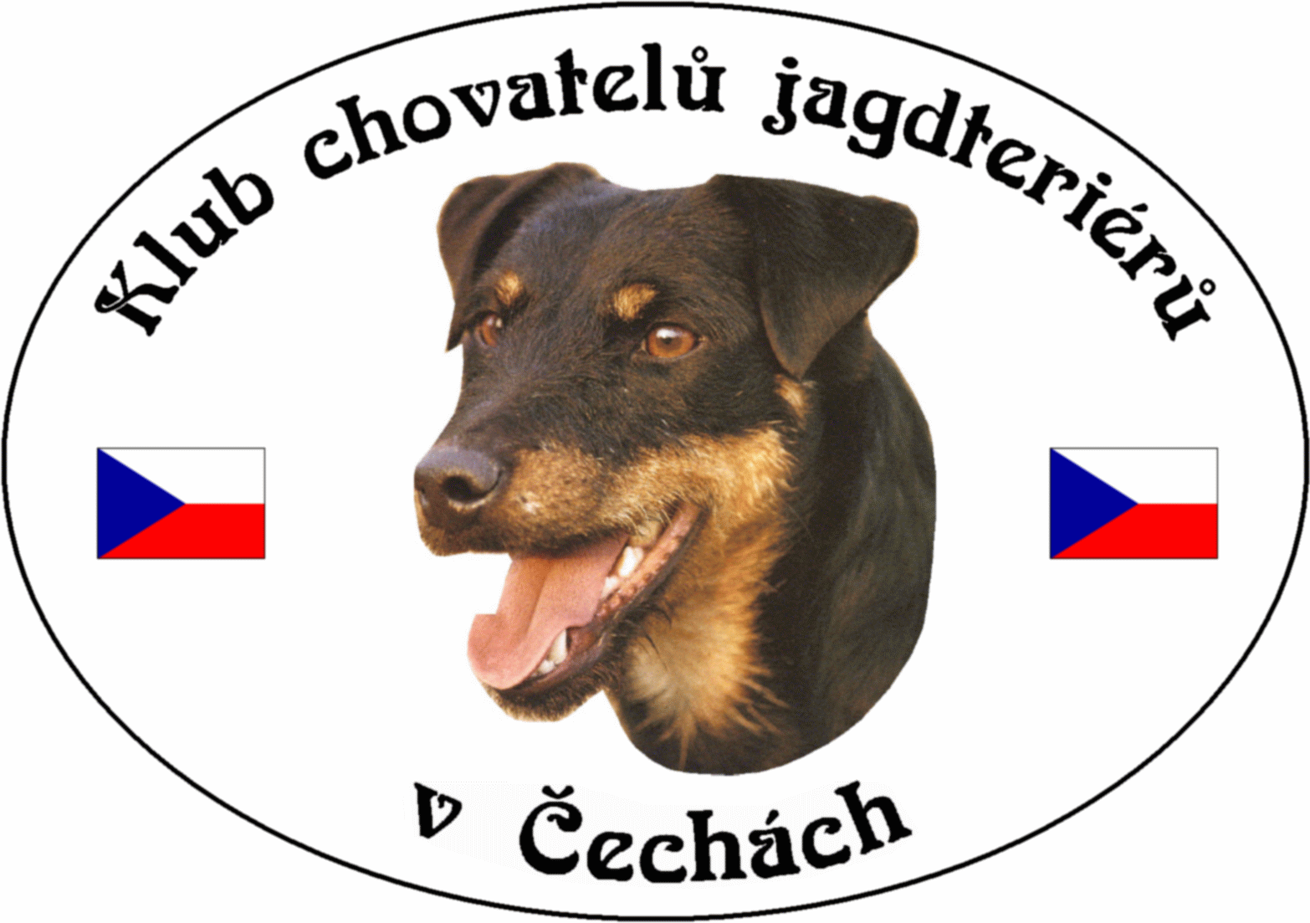

POŘÁDAJÍ

Zkoušky vloh pro JGT - klubové zkoušky

Dne 28.4.2018 - v honitbě HS Klapý a MS Ohře Břežany n.O.

Program :
8.00 hod - Prezence účastníků zkoušek na myslivecké chatě v Klapý
8.30 hod - Zahájení, veterinární prohlídka a rozlosování psů do skupin
8.45 hod - Odchod do honitby - plnění jednotlivých disciplin

Podmínky účasti :
1) Zkoušky se uskuteční podle zkušebního řádu pro zkoušky loveckých psů, platných od 1.4.2014, schválených sborem zástupců ČMMJ ze dne 14.3.2014, (uveřejněny na www:cmmj.cz.)

2) Stanovený poplatek na KZV je 500,-Kč. Poplatek musí být uhrazen s podáním přihlášky. Přihlášky posílejte na adresu: Hana Krpešová, Břežany n.O 93, 413 01 nebo na e-mail h.krpesova@seznam.cz. Peníze zašlete převodem na číslo účtu : 0722403063/0800 nebo na adresu jako přihlášku, kde variabilní symbol udejte tetovací číslo psa. Poslední termín pro zaplacení je do 15.4.2018.
Po tomto termínu budou vyřazeny všechny neuhrazené přihlášky.

3) Psi musí být klinicky zdraví, psi chovatelů z ČR musí být doprovázeni očkovacím průkazem (dle § 6 odst. 3 písm. b) zákona 166/1999 Sb., o veterinární péči a o změně některých souvisejících zákonů v platném znění – veterinárního zákona) nebo pasem zvířete v zájmovém chovu. Všechna zvířata od stáří 6 měsíců musí mít platnou vakcinaci proti vzteklině a potvrzení o této vakcinaci v souladu s § 4 odst.1, písm.f) veterinárního zákona. Psi chovatelů z členských zemí EU a třetích zemí musí splňovat podmínky dané nařízením Evropského parlamentu a Rady 998/2003 ze dne 26.5.2003

4) Vůdce psa se dostaví ke zkouškám včas, vhodně ustrojen s pomůckami pro vedení psa na ZV.

5) Pořadatel neručí za ztrátu psa a škody psem způsobené

Pověřená osoba : Ladislav Krpeš

Ředitel zkoušek : Hana Krpešová

Rozhodčí : Deleguje ČMKJ Praha

Petr KALAŠ Věra DVOŘÁKOVÁ
Vicepresident-výcvikář KCHJgdtČ Jednatelka ČMKJ

